MENOPAUSA: RITROVARSI PER RINNOVARSI
La menopausa è un passaggio fondamentale nella vita di una donna,durante il quale sia il corpo, sia lo spirito subiscono una trasformazione profonda.
La menopausa è un inizio e una fine,un elevato momento di iniziazione nel quale la donna esamina profondamente chi è,quello che ha fatto e quello che vuole essere ora.
E’ un’opportunità unica di Risveglio.

Conduce:
Marcella Vasapolli Counselor psicosintetico specializzata nell’educazione del ciclo mestruale e dello sviluppo delle potenzialità femminili e ricercatrice in biodecodifica.
Autrice dei libri:
“Emozioni sommerse, energia e sintomi del ciclo mestruale”
“Il sentiero rosso: viaggio alla ricerca di sé”

Info e iscrizioni: 3473505146
Marcella.vasapolli@libero.it

marcella.vasapolli@libero.it

Workshop consigliato ad ogni donna di 40 anni o più
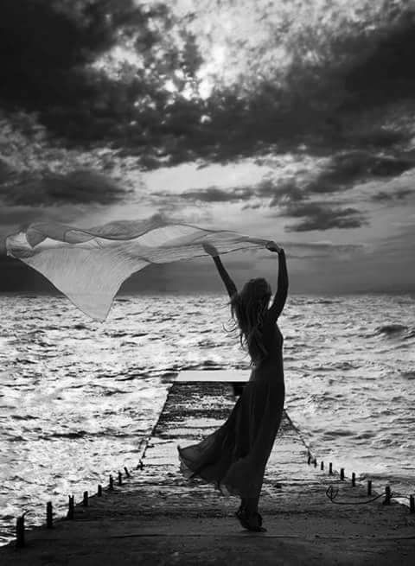
5 Novembre dalle 14 alle 19
presso
Associazione “Centro Luce”
Via Goito,1 Vigo di Legnago
tel 333 745 7306
Iscrizioni entro il 28 ottobre 2017.
Per informazioni e iscrizioni:3473505146 marcella.vasapolli@libero.it 